贾登峪撬装式液化天然气加气站竣工
环境保护验收监测报告

新环监字[2016]第021号

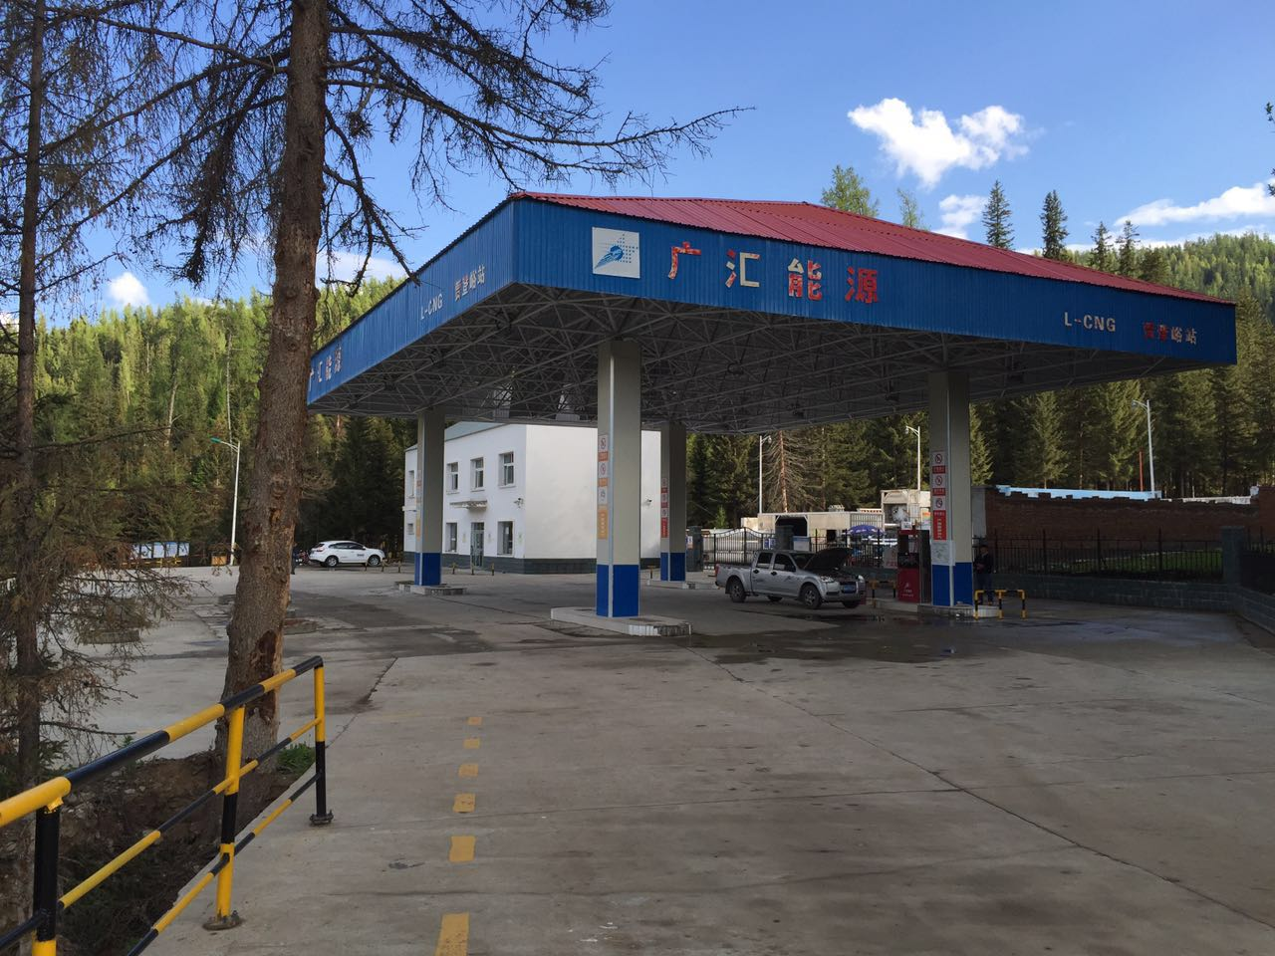

新疆新环监测检测研究院（有限公司）
二○一六年六月

项 目 名 称：贾登峪撬装式液化天然气加气站
建 设 单 位：阿勒泰广汇天然气有限责任公司
承 担 单 位：新疆新环监测检测研究院（有限公司）
承担单位负责人：姚伟民
项 目 负 责：段燕燕 （验监）证字第201559178号
报 告 编 写：段燕燕 （验监）证字第201559178号
报 告 审 核：朱林龙 （验监）证字第201559210号
报 告 审 定：商新荣 （验监）证字第201559176号
现 场 监测负责：唐亚运

新疆新环监测检测研究院（有限公司）
电 话：0991－6631699
邮 编：830016
地 址：新疆乌鲁木齐市高新区（新市区）环园路南二巷90号

表一 工程概况及验收监测依据、标准
建设项目名称 |  | 贾登峪撬装式液化天然气加气站
建设单位名称 |  | 阿勒泰广汇天然气有限责任公司布尔津分公司
建设项目主管部门 |  | 阿勒泰广汇天然气有限责任公司
建设项目性质 |  | 新建√ 改扩建 技改 迁建（划√）
建设项目行业类别 |  | 燃气生产和供应业 D4500
环评时间 |  | 2010.12 |  | 开工时间 |  | 2010.7
竣工时间 |  | 2010.10 |  | 现场监测时间 |  | 2016.5.31～6.1
环评报告表审批部门 |  | 阿勒泰地区环保局（阿地环函[2011]07号）
环评报告表编制单位 |  | 新疆天地源环保科技发展有限公司
环保设施设计单位 |  | /
环保设施施工单位 |  | /
总投资（万元） |  | 692.2 | 环保投资（万元） |  | 16.2 | 比例 | 2.34%
验收监测依据 | （1）《中华人民共和国环境影响评价法》（2003.9.1）  （2）《建设项目竣工环境保护验收管理办法》（国家环保总局第13号令，2000.2.22）  （3）《关于建设项目环境保护设施竣工验收监测管理有关问题的通知》（国家环保局环发[2000]38号文）  （4）《贾登峪撬装式液化天然气加气站建设项目环境影响报告表》（新疆天地源环保科技发展有限公司，2010.12）  （5）《关于贾登峪撬装式液化天然气加气站项目环境影响报告表的审批意见》（阿勒泰地区环保局，阿地环函[2011]07号，2011.1.25）  （6）贾登峪撬装式液化天然气加气站环保验收监测“委托书”（新疆新环监测检测研究院（有限公司），2016.4.25）
监测标准 | （1）《工业企业厂界环境噪声排放标准》（GB12348－2008）2类区标准  （2）《大气污染物综合排放标准》（GB16297－1996）中表2新污染源大气污染物排放限值
监测方法 | （1）《工业企业厂界环境噪声排放标准》（GB12348-2008）中监测方法  （2）《大气污染物综合排放标准》（GB16297－1996）中监测方法
总量 | 本项目无污染物总量控制指标

表二 项目概况
21世纪人们面临着能源短缺和环境日益恶化的问题，调整能源结构，增加绿色能源的使用已成为必然选择，天然气汽车被称为绿色环保汽车，近年来国内外发展迅猛。为顺应市场需求，根据贾登峪旅游基地在阿勒泰地区特殊的地理位置、交通枢纽，阿勒泰广汇天然气有限责任公司在贾登峪旅游基地建设加气站，使用新疆广汇公司在鄯善县生产的LNG，主要将贾登峪旅游基地运输游客的汽车改为以天然气为燃料的汽车，有效地减轻当地的大气污染，大幅度的降低运输成本。

2.1项目位置
加气站位于喀纳斯景区贾登峪生活服务区232省道南侧加油站以东约160米处，布尔津至贾登峪232省道32公里处，距离喀纳斯景区大门30公里，不在喀纳斯自然保护区范围内。加气站站址东侧50m是232省道，西、南、北三侧界址外都是天然林及草地，西侧20m有一小溪。详见地理位置图。

2.2工程内容
本项目总用地面积4200m²，其中绿化面积0m²。站内建有撬装式LNG加气站L-CNG及加油合建站1座，站内建设站房及附属用房、加气雨棚、储气区、卸气区等。本项目建成后加气站加气能力：L-CNG：10000Nm³/d，LNG：7000Nm³/d；加气能力约960吨/a。
项目主要经济指标见表2-1。
表2-1 项目主要经济指标
名称 | 单位 | 设计指标 | 实际指标
总占地面积 | m2 | 4305.75 | 4200
行车场地 | m2 | 3282.55 | 3282.55
附属用房 | m2 | 494.73 | 494.73
加气雨棚 | m2 | 840 | 840
绿化面积 | m2 | 812 | 0
绿地率 | % | 18.86 | 0

2.3工程变更内容调查

经现场调查核实，项目建设地点、性质、规模等与环评报告表内容基本一致,。原计划绿化面积由于项目性质未绿化，项目区裸露土地均硬化，对周边环境影响较小。

2.4环保投资
本项目总投资概算659.2万元，实际总投资692.2万元，设计环保投资19.2万元，实际环保投资16.2万元，实际环保投资占总投资的比例为2.34%。环保投资对照情况见表2－2。

表2-2 环保投资情况一览表
类别 | 项目 | 设计经费（万元） | 设计经费（万元）
固体废物 | 垃圾桶等 | 0.5 | 0.5
噪声 | 隔音、消声设备 | 1.5 | 1.5
噪声 | 压缩机减震底座 | 2.0 | 2.0
废水 | 危废罐 | 0.2 | 0.2
废水 | 集成式生物化粪池 | 2.4 | 2.4
废水 | 防渗贮水池 | 0.4 | 0.4
废水 | 事故应急池和消防池 | 0.8 | 0.8
绿化 | 绿化带 | 3.0 | 0
其它 | 环境管理 | 6.0 | 6.0
其它 | 废气回收系统 | 2.0 | 2.0
其它 | 可燃气体检测报警系统 | 0.4 | 0.4
总计 |  | 19.2 | 16.2

2.5工作人员及工作制度
贾登峪撬装式液化天然气加气站站区内共有7名工作人员，实行三班工作制，每班8小时，年工作天数269天。

2.6项目配套工程

2.6.1给排水
站内用水主要为职工办公、生活用水。项目建成站内用水接入贾登峪自来水管网统一供水。
站场内的生活污水排至自建集成式生物化粪池，后抽吸运走；站场内的生产废水主要为冲洗及设备清洗产生的废水，产生量很小，对周围环境影响较小。

2.6.2采暖通风
站区内气源丰富，根据站区房间的功能要求，对房间采暖采用24Kw燃气采暖锅炉两台，采暖温度保证不低于 18℃。
站内的天然气在生产及使用过程中，可能产生泄露的地方均设置通风系统，门窗均向外开，采用防爆型的通风设备，并设导除静电的接地装置，排风管采用不燃烧材料制成，明设并直接通到室外的安全处。

2.6.3供配电
站内用电主要为各种仪表、水泵、燃气控制系统、办公生活用电及加气站压缩机用电，加气站用电负荷为三级负荷。站内用电由城市电网就进接入，采用双回路架空进线。生产区内的各类电气设备均按防爆设计。

2.6.4消防
加气加油站属火灾危险场所，是重点消防保护单位，站内消防主要靠城市消防系统，不专门设置消防部门，仅设置一定数量的消防器材：①罐区：选用卤代烷干粉灭火器，配置 35kg 干粉灭火机 1台，8kg 手提式灭火器 4 具。②加气区：8kg 手提灭火器6 具。 ③综合办公区：营业厅内配置4kg手提灭火器 2 具，二层走廊配置 4kg 手 提灭火器 4 具。 ④加油区：远期建成时考虑。

2.6.5防雷防静电
加气站防雷、防静电接地、电气设备的工作接地保护等，站房屋面采用镀锌元钢作防雷接闪器，引下线利用建筑物柱内主筋，接地装置采用镀锌扁钢埋于地下并与防雷系统构成可靠的电器通路。
站内生产工艺区域依据国家《爆炸和火灾危险环境电力装置设计规范》（GB50058-92）按“2”区爆炸危险场所电力装置要求设计，选用防爆隔爆型用电设备。站内爆炸危险区域内金属设备及工艺管道均做防静电接地处理，跨接与阀门、流量计等设备金属连接法兰上，防止电荷集聚，出口管线设绝缘法兰。站内管段均由静电接地电缆可靠接地，将气流摩擦产生的静电导入大地，防止事故发生。

2.7主要设备
本项目主要设备见表2－3。
表2-3 工程主要设备
序号 | 项目 | 设备规格 | 设计数量 | 实际数量
1 | 储油罐 | 30m³ | 2 | 2
2 | 储油罐 | 50m³ | 2 | 2
3 | 双枪加油机 |  | 4 | 0
4 | 调压计量加注撬 | 300Nm³/h | 1 | 1
5 | LNG加注撬 |  | 1 | 1
6 | LNG加注机 |  | 1 | 1
7 | CNG加气机 |  | 1 | 1
8 | L-CNG加气撬 | 800Nm³/h | 1 | 1
9 | 贮罐 | 40m³ | 2 | 2

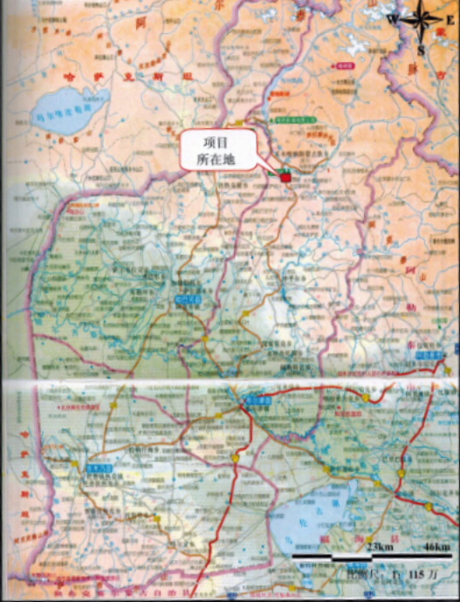

图1 项目地理位置图
图 2-1 鄯善县恒信燃气有限公司G30高速公路吐峪沟服务区（南）天然气加气站项目地理位置图

表三 工艺流程简述

3.1流程简述图
非甲烷总烃
噪声、非甲烷总烃
噪声
噪声
LNG
槽车
LNG
槽车
压缩机
LNG潜液泵
LNG气化器
噪声、非甲烷总烃
LNG售气机
CNG储气罐
噪声、非甲烷总烃
噪声、非甲烷总烃
LNG汽车
CNG售气机
CNG汽车

噪声、非甲烷总烃
噪声、非甲烷总烃

图 2 运营期工艺流程及产污节点示意图

3.2工艺简述
①卸车工艺：该项目采用给槽车增压方式卸车。站内卸车增压器给集装箱增压至0.60Mpa，利用压差将LNG送入低温储罐。卸车进行末端集装箱槽车内的低温NG气体，利用BOG气相管线进行回收。卸车工艺管线包括液相管线、气相管线、气液连通管线、安全泄压管线、氮气吹扫管线以及若干低温阀门。
②LNG汽车加注工艺：储罐中的LNG液体通过潜液泵加压后（最后加气压力不小于1.6 Mpa），经过LNG加气枪给汽车加注液态的天然气。在给车载加气前，必要时应给车载瓶卸压，通过回气口回收车载瓶中余气，并入BOG总管。
LNG储罐
LNG潜液泵
LNG加液机
汽车储液瓶

图3 LNG加液工艺流程图

③BOG工艺：BOG的处理采用缓冲输出的方式，排除的BOG气体为低温状态，且流量不稳定，需对其加热及稳定压力后并入用气管道。为保证气化过程储罐的安全以及卸车工艺的顺利进行，储罐气相管装有降压调节阀及手动BOG排气阀。降压调节阀可根据设定压力自动排出BOG，该调节阀的压力设定为0.65Mpa。手动BOG排气阀用于储罐内压力较高时对储罐进行减压操作。
④安全泄放工艺：加气站放散管道汇集后采用集中放散。天然气为常温时，易扩散，一旦泄露将在地面聚集，不易挥发。设置EAG加热器，对放空的低温NG进行集中加热后，经阻火器后通过集中放散排放。在一些可能会形成密闭的管道上，设置手动放空加安全阀的双重安全措施。
⑤L-CNG加气工艺：采用罐式集装箱槽车储运，运至加气站，通过专用卸车增压器对集装箱增压，利用压差将LNG送至低温LNG储罐。储罐增压器将储罐内的LNG增压到0.35～0.6Mpa（以下压力如未说明均为表压），增压后的低温LNG进入气化加热器，转化为气态NG并升高温度，温度为0～200C，压力为0.4～0.7 Mpa，气化后的CNG经过程控盘进行计量，进入CNG储罐（分高压、中压、低压），当需要向汽车加气时，加气机从CNG储罐中取气，额定工作压力为20Mpa，随着压力的下降，天然气增压缩机自动启动，进行增压，向加气机送气，加入汽车钢瓶。

汽车罐式集装箱
LNG储罐
加气泵
气化器

程控盘
CNG储罐
售气机
汽车钢瓶

图4 CNG加气工艺流程
⑥加油工艺：加油站油品由汽车油罐车供给, 罐车进站后，用带有快速接头的卸油胶管，将汽车油罐中的油品通过自流卸入油品储罐。储罐内的油品靠加油机内的泵吸入加油机，经计量后，通过自封式加油枪加入机动车油箱。工艺流程图如下：
噪声、非甲烷总烃
非甲烷总烃
噪声、非甲烷总烃
潜油泵
卸油管
加油机计量
油罐车
车辆
加油机
地下储油罐

噪声、尾气

图5 加油工艺产污流程图

表四 主要污染物及环保措施
加气站运营期间对外界环境产生的影响主要是废气、废水、噪声和固体废物污染。本项目为燃气生产和供应业，项目规模较小，产生的污染物较少，对周边环境影响不大。各污染物的产生环节及环保措施分述如下：

4.1 废水

4.1.1生产废水
本项目投产运行后产生的生产废水主要为冲洗及设备产生的废水。由于生产废水产生量很小，对周围环境影响较小。

4.1.2生活污水
加气站运营期间职工产生的生活污水排至自建集成式生物化粪池，经处理达到二级标准后抽吸运走。在冬季，生活污水经处理后排至贮水池储存，来年处理后用于站区绿化。

4.2 噪声
本项目在生产过程中噪声源主要有压缩机、各类机泵、阀门及调压设备等产生的机械噪声和过往加气车辆产生的交通噪声。通过限制车速，禁止鸣笛等措施降低噪声对周边环境的影响。

4.3废气
加气站营运期间主要大气污染物为站场内的汽车废气、采暖锅炉燃料废气以及站场内储气设备加气、加油过程中的无组织排放。厨房烹饪使用天然气属清洁能源，产生的油烟较少，对周边环境的影响较小。

4.4固废
本项目运营过程中固废主要是工作人员生活垃圾、少量费油和油泥。生活垃圾集中收集后送到垃圾站，最后由喀纳斯景区管委会统一运至所在城市垃圾填埋场进行安全填埋。

4.5生态影响
项目构筑物占地面积为2165.59m²，站区内主要建筑物为储罐区、卸车及加气区、综合办公厅、附属用房等，该类型占地属于永久性占地。永久性占地会改变土地的利用性质，由于加气站所在区域周围植被覆盖率较高，分布有天然林及草地，项目建成后经人工绿化，植物种类、数量有所增加，生态环境得到改善。项目建设对生态环境影响较小。

表五 监测及调查结果分析

本项目主要对废气、废水、噪声及固体废物等进行监测调查。

5.1噪声监测及结果分析

5.1.1噪声监测内容、点位
本项目噪声监测内容为加气站厂界四周各取一个监测点。具体监测点位见图5－1。
N

加油站

4#
S232
贾登峪广汇加气站
1#
3#

2#

注：▲厂界噪声监测点位

图5－1 项目噪声监测点位示意图

5.1.2 噪声排放标准
贾登峪撬装式液化天然气加气站厂界噪声执行《工业企业厂界环境噪声排放标准》(GB12348-2008)中2类标准，具体标准限值见表5－1。
表5－1 工业企业厂界环境噪声排放限值 单位：dB(A)
项目 | 标准限值 | 执行类别
昼间噪声 | 60 | 2类
夜间噪声 | 50 | 2类

5.1.3 噪声监测时间、频次和方法
噪声监测依据《工业企业厂界环境噪声排放标准》(GB12348-2008)；监测仪器选用AWA6228型噪声统计分析仪。
噪声监测项目、点位、时间和频次见表5-2。
表 5-2 噪声监测项目、点位、频次表
监测项目 | 监测点位 | 监测因子 | 监测时间、频次
厂界噪声 | 厂界外四周，每边界  一个点位 | 等效连续A声级（L_{eq}） | 2016.5.31～6.1  连续两天  昼间、夜间  各2次/天

5.1.4 质控措施
噪声监测采取的质控措施：
1、依据相关标准和技术规范进行布点和实施现场监测；
2、噪声统计分析仪经有关部门校验合格且在使用期限内；
3、仪器使用前后均使用声级校准器校准，测量前后校准示值偏差不大于0.5dB；
4、监测结果依据《数据修约规则（GB 8170）》及相关规范修约。

5.1.5 噪声监测结果及分析
本项目噪声源主要为项目区天然气压缩机、加气机设备产生的噪声，通过噪声源1m现场监测，噪声源最大连续等效A声级为56dB。
本次验收监测噪声监测结果见表5－3。
表5－3 噪声监测结果 单位: dB(A)
监测  日期 | 监测  点位 | 昼间 |  |  |  | 夜间
监测  日期 | 监测  点位 | 测量值 | 背景值 | 修正值 | 修正结果 | 测量值 | 背景值 | 修正值 | 修正结果
5.31 | 1#东侧 | 42.1 | 38.5 | -3 | 39.1 | 36.4 | / | / | 36.4
5.31 | 2#南侧 | 41.4 | 38.4 | -3 | 38.4 | 37.6 | / | / | 37.6
5.31 | 3#西侧 | 39.9 | 38.2 | / | 39.9 | 38.3 | / | / | 38.3
5.31 | 4#北侧 | 42.7 | 41.1 | / | 42.7 | 38.1 | / | / | 38.1
6.01 | 1#东侧 | 43.3 | 39.8 | -3 | 40.3 | 38.4 | / | / | 38.4
6.01 | 2#南侧 | 43.9 | 40.7 | -3 | 40.9 | 38.1 | / | / | 38.1
6.01 | 3#西侧 | 40.7 | 40.6 | / | 40.7 | 38.5 | / | / | 38.5
6.01 | 4#北侧 | 41.2 | 40.0 | / | 41.2 | 37.6 | / | / | 37.6
标准限值 |  | / | / | / | 60 | / | / | / | 50
是否达标 |  | / | / | / | 达标 | / | / | / | 达标
监测结果显示：厂界噪声昼间、夜间均符合《工业企业厂界环境噪声排放标准》（GB12348－2008）中2类标准要求。

5.2废气监测及结果分析

5.2.1无组织废气监测内容、点位
本项目废气监测内容为无组织排放的非甲烷总烃，在厂界东、南、西、北外设置四个监测点位。具体监测点位见图5－2。
N
加油站
绿地
1#
S232
贾登峪广汇加气站
4#

2#
3#

注： 无组织废气监测点

图5－2 项目监测点位示意图

5.2.2无组织废气排放标准

贾登峪撬装式液化天然气加气站厂界无组织废气执行《大气污染物综合排放标准》（GB16297－1996）中表2新污染源大气污染物排放限值，具体标准限值见表5－4。
表5－4 新污染源大气污染物排放限值
污染物 | 无组织排放监控浓度限值
污染物 | 监控点 | 浓度（mg/m³）
非甲烷总烃 | 周界外浓度最高点 | 4.0

5.2.3 无组织废气监测时间、频次和方法
无组织废气监测依据《大气污染物综合排放标准》（GB16297－1996）和《大气污染物无组织排放监测技术指导》（HJ/T55-2000）中有关标准进行监测；气袋采样后用气相色谱仪进行分析。
监测项目、点位、时间和频次见表5-5。
表 5-5 无组织废气监测项目、点位、频次表
监测项目 | 监测点位 | 监测时间、频次
非甲烷总烃 | 厂界外四周，每边界  一个点位 | 2016.5.31～6.1  连续两天，每天监测4次

5.2.4质控措施
无组织废气监测采取的质控措施：
1、依据相关标准和技术规范进行布点和实施现场监测；
2、气相色谱仪经有关部门校验合格且在使用期限内；
3、监测人员全部持证上岗；
4、监测数据严格实行三级审核制度。

5.2.5无组织废气监测结果及分析
本次验收监测无组织废气监测结果见表5-6

表5-6 无组织废气监测结果 单位: mg/m³
监测内容 | 监测频次 | 1＃ |  | 2＃ |  | 3＃ |  | 4＃ |  | 标准  限值 | 达标  情况
非甲烷总烃 | 第1次 | 0.51 | 0.47 | 0.44 | 0.40 | 0.46 | 0.48 | 0.53 | 0.48 | 4.0 | 达标
非甲烷总烃 | 第2次 | 0.48 | 0.41 | 0.42 | 0.44 | 0.70 | 0.63 | 0.56 | 0.36 | 4.0 | 达标
非甲烷总烃 | 第3次 | 0.40 | 0.42 | 0.41 | 0.42 | 0.47 | 0.50 | 0.56 | 0.44 | 4.0 | 达标
非甲烷总烃 | 第4次 | 0.40 | 0.34 | 0.36 | 0.49 | 0.50 | 0.50 | 0.56 | 0.38 | 4.0 | 达标
监测结果显示：非甲烷总烃4个监控点监测结果中最大值为0.70mg/m³，符合《大气污染物综合排放标准》（GB16297－1996）标准中限值要求。

5.3废水调查
贾登峪撬装式液化天然气加气站投产运行后产生的生产废水主要为冲洗及设备产生的废水。由于生产废水产生量很小，对周围环境影响较小。
职工产生的生活污水排至自建集成式生物化粪池，经处理达到二级标准后抽吸运走。

表六 生态环境影响调查
本项目位于位于喀纳斯景区贾登峪生活服务区232省道南侧加油站以东约160米处，对生态环境的影响主要表现为占地，项目建设将永久占地4200m²，用地性质为建设用地。
项目对生态环境的影响主要体现在施工占用土地毁坏植被、改变土地原来使用功能、改变局部地貌等方面。由于加气站所在区域周围植被覆盖率较高，分布有天然林及草地。项目施工过程中严格执行综合防治措施，减少施工破坏面，避免大风天气进行施工作业。施工结束后及时平整各类施工场地，经人工绿化，植物种类、数量有所增加，生态环境得到改善，降低了项目施工对生态系统的不利影响。

表七 固废调查
贾登峪撬装式液化天然气加气站运营过程中固废主要是工作人员生活垃圾、少量废油和油泥。生活垃圾集中收集后送到垃圾站，最后由喀纳斯景区管委会统一运至所在城市垃圾填埋场进行安全填埋。

表八 环境保护管理检查

8.1“三同时”制度执行情况
（1）2010年7月项目开工建设，2010年10月竣工。
（2）2010年12月，新疆天地源环保科技发展有限公司对该项目进行了环境影响评价，编制了《贾登峪撬装式液化天然气加气站建设项目环境影响报告表》。
（3）2011年1月，阿勒泰地区环保局以阿地环函[2011]07号文对其环评进行批复。
（4）2016年4月，阿勒泰广汇天然气有限责任公司对本项目环保验收监测进行委托。
由以上调查情况看出，本项目基本执行了国家建设项目环境管理制度、环境影响评价制度等相关制度，基本落实了“三同时”制度。

8.2环境保护管理制度
为了更好的开展环境保护管理工作，阿勒泰广汇天然气有限责任公司设置了环境管理机构，成立了加气站应急指挥中心，由主要负责人具体负责环境保护相关工作。
该项目制定了环境保护管理制度，从环境管理、防治环境污染和其他公害、环境监测等方面制定了相关制度，提高员工的环保意识和责任，确保环境保护工作落到实处。

8.3应急预案和应急设施
阿勒泰广汇天然气有限责任公司制定了《贾登峪撬装式液化天然气加气站应急预案》。公司成立了应急事故响应组织，明确了每级负责人的职权与任务，预案明确规定了事故处置方案、污染事故上报流程和污染事故处理流程。定期组织培训与演练，出现危险化学品泄漏与火灾事故等突发事件时，能迅速、有序、有效地开展应急处置行动，阻止和控制污染物向环境的无序排放，最大程度上避免可能对公共环境（大气、水体）造成的污染冲击。

8.4环境保护措施落实情况
根据环评建议及阿勒泰地区环保局对该项目的批复意见和要求，本次验收对项目的实际建设内容与环评及其批复要求的落实情况做了详细的检查和对照，环评建议及环保局批复意见和项目具体落实情况见表8－1。

项目 | 污染防治措施 | 落实情况
环评建议 | 提高操作管理水平，应严格遵守操作规程，避免误操作，减少火灾爆炸，泄露等事故发生。 | 定期进行人员培训与演练，提高操作人员的整体素质。
环评建议 | 制定事故风险应急预案，明确各危险区域和等级， | 加气站门口有警卫，入站车辆严格检查
环评建议 | 加强设备维护，确保设备运行状态良好，避免设备不正常运转产生的高噪声现象。 | 已落实，定期对设备进行保养维护工作。
审批意见 | 加强施工期环境保护管理工作，全面及时落实施工期的各项环境保护措施，明确有关环保责任。在施工过程中固定各类机动车辆行驶路线，及时做好施工现场恢复工作；主要运输车辆采取加盖篷布的方法，避免在运输过程中的抛洒现象；施工场地定期洒水；建材要集中堆放，并采取一定的防尘措施，抑制扬尘量。建材要集中堆放，并采取一定的防尘措施，抑制扬尘量。严格控制施工范围，避免对周围环境的影响。施工期固体废弃物和生活污水等须运至当地环保部门指定场所进行处置，不得散排。施工结束后同步做好垃圾清理和地貌恢复工作。 | 施工结束后做好了垃圾清理和地貌恢复工作。
审批意见 | 《报告表》提出工程应配套建设的污染防治措施、应建设的集成式生物化粪池、防渗贮水池、事故应急池、消防池以及应采取的污染物防治措施等内容必须与主体工程同时设计、同时施工、同时投入使用。 | 该项目配套建设的污染防治设施遵守了“三同时”制度。防渗贮水池、事故应急池、消防池未建设。
审批意见 | 本项目废水产生主要是生活污水，经过集成式化粪池处理后的废水水质可满足《污水综合排放标准》（GB8978-1996）中二级标准，用于站场绿化，在冬季，生活污水排至贮水池储存，来年经处理后用于绿化。生产废水中主要污染物SS和石油类，排至专用危废灌送至危废处理中心处理。 | 项目当前生活污水排入化粪池后抽吸运走。
审批意见 | 本项目运营产生的固体废物主要是各站场生活区产生的生活垃圾，经收集送到垃圾站，由环卫部门统一进行安全填埋。 | 已落实，该项目生活垃圾及时清运处理。

表九 验收监测、调查结论及建议

9.1验收监测及调查结论

9.1.1噪声监测结论
贾登峪撬装式液化天然气加气站厂界噪声昼间、夜间均符合《工业企业厂界环境噪声排放标准》（GB12348－2008）中2类标准。

9.1.2废气监测结论
贾登峪撬装式液化天然气加气站厂界无组织排放的非甲烷总烃符合《大气污染物综合排放标准》（GB16297－1996）中表2新污染源大气污染物无组织排放限值要求。

9.1.3废水调查结论
贾登峪撬装式液化天然气加气站投产运行后生产废水主要为冲洗及设备产生的废水，该部分废水量较少，对周围不产生影响；生活污水排至自建集成式生物化粪池，经处理达到二级标准后抽吸运走，对项目区影响较小。

9.1.4生态环境影响调查
本项目位于位于喀纳斯景区贾登峪生活服务区232省道南侧加油站以东约160米处，对生态环境的影响主要表现为占地，项目建设将永久占地4200m²，用地性质为建设用地。项目建成后，及时对土地进行了恢复工作，废石料及时清运，对周边环境无影响。

9.1.5固废调查结论
贾登峪撬装式液化天然气加气站运营过程中固废主要工作人员生活垃圾、少量费油和油泥。生活垃圾集中收集后送到垃圾站，最后由喀纳斯景区管委会统一运至所在城市垃圾填埋场进行安全填埋，对周围环境影响较小。

9.1.6环境管理检查结论
本项目落实了环境影响评价制度和“三同时”制度，阿勒泰广汇天然气有限责任公司制定了安全生产管理规定、安全生产操作规程和各种设备的运行操作规范，以及事故风险防治预案、污染事故应急预案。自项目运营以来，未发生环境风险事故。

9.2建议
(1)加强设备、设施的维护和定期检修，保证项目的正常运行。
- 严格执行各项环境保护管理制度，加强工作人员环保知识学习。
- 不断完善环境风险应急预案，减小突发事件对环境造成的影响。
综上所述，贾登峪撬装式液化天然气加气站项目基本执行了“三同时”制度，基本落实了“环评”及其批复中的各项建议和要求，建设单位在保证现有环保设施正常运行，并采取本调查报告提出的补充完善建议或等同效果的措施后，建议组织建设项目竣工环境保护验收。

附件：
1.环境保护“三同时”验收登记表
2.阿勒泰地区环保局《关于贾登峪撬装式液化天然气加气站项目环境影响报告表的审批意见》（阿地环函[2011]07号，2011.1.25）
3.贾登峪撬装式液化天然气加气站环保验收监测“委托书”（新疆新环监测检测研究院（有限公司），2016.4）
4.贾登峪撬装式液化天然气加气站竣工环保设施验收检测报告

附件1
建设项目工程竣工环境保护“三同时”验收登记表
填表单位（盖章）：新疆新环监测检测研究院（有限公司） 填表人（签字）：段燕燕 项目经办人（签字）：朱林龙
建 设 项 目 | 项目名称 |  |  | 贾登峪撬装式液化天然气加气站 |  |  |  |  |  |  |  |  |  | 建设地点 |  |  |  | 阿勒泰地区布尔津县贾登峪
建 设 项 目 | 行业类别 |  |  | 燃气生产和供应业D4500 |  |  |  |  |  |  |  |  |  | 建设性质 |  |  |  | ■新 建 √ □改 扩 建 □技 术 改 造
建 设 项 目 | 设计生产能力 |  |  | L-CNG：10000Nm³/d，LNG：7000Nm³/d；  加油能力960吨/a。 |  |  | 建设项目开工日期 |  |  |  |  | 2010.7 |  | 实际生产能力 |  |  |  | L-CNG：10000Nm³/d，  LNG：7000Nm³/d；  加油能力960吨/a。 |  |  |  | 投入试运行日期 |  |  |  |  | 2010.10
建 设 项 目 | 投资总概算（万元） |  |  | 659.20 |  |  |  |  |  |  |  |  |  | 环保投资总概算（万元） |  |  |  | 19.2 |  |  |  | 所占比例（%） |  |  |  |  | 2.91
建 设 项 目 | 环评审批部门 |  |  | 阿勒泰地区环保局 |  |  |  |  |  |  |  |  |  | 批准文号 |  |  |  | 阿地环函[2011]07号 |  |  |  | 批准时间 |  |  |  |  | 2011.1.25
建 设 项 目 | 初步设计审批部门 |  |  |  |  |  |  |  |  |  |  |  |  | 批准文号 |  |  |  |  |  |  |  | 批准时间
建 设 项 目 | 环保验收审批部门 |  |  |  |  |  |  |  |  |  |  |  |  | 批准文号 |  |  |  |  |  |  |  | 批准时间
建 设 项 目 | 环保设施设计单位 |  |  |  |  |  |  |  |  | 环保设施施工单位 |  |  |  |  |  |  |  | 环保设施监测单位 |  |  |  | 新疆新环监测检测研究院（有限公司）
建 设 项 目 | 实际总投资（万元） |  |  | 692.2 |  |  |  |  |  |  |  |  |  | 实际环保投资（万元） |  |  |  | 16.2 |  |  | 所占比例（%） |  |  |  | 2.34
建 设 项 目 | 废水治理（万元） |  |  | 3.8 | 废气治理（万元） |  |  |  | 噪声治理（万元） |  |  | 3.5 |  | 固废治理（万元） |  |  | 0.5 | 绿化及生态（万元） |  | 0 |  |  |  | 其它（万元） |  |  |  | 8.4
建 设 项 目 | 新增废水处理设施能力 |  |  | / |  |  |  |  |  |  |  |  |  | 新增废气处理设施能力 |  |  |  | / |  |  | 年平均工作时 |  |  |  | 2152
建设单位 |  |  |  | 阿勒泰广汇天然气有限责任公司 |  |  |  | 邮政编码 |  |  | 836600 |  |  |  |  | 联系电话 |  | 13399060111 |  |  | 环评单位 |  |  |  | 新疆天地源环保科技发展有限公司
污染物排放达标与总量控制（工业建设项目详填） |  | 污染物 |  | 原有排  放量  (1) |  | 本期工程实际排放浓度  (2) |  | 本期工程允许排  放浓度  (3) |  |  | 本期工程产生量  (4) |  | 本期工程自身削减量  (5) |  | 本期工程实际排  放量  (6) |  |  | 本期工程核定排  放总量  (7) | 本期工程“以新带老”削减量  (8) |  | 全厂实际排放总量  (9) |  | 全厂核定排放总量  (10) |  |  | 区域平衡替代削减量  (11) |  |  | 排放增减量  (12)
 |  | 废水 |  | / |  | / |  | / |  |  | / |  | / |  | / |  |  | / | / |  | / |  | / |  |  | / |  |  | /
 |  | 化学需氧量 |  | / |  | / |  | / |  |  | / |  | / |  | / |  |  | / | / |  | / |  | / |  |  | / |  |  | /
 |  | 氨 氮 |  | / |  | / |  | / |  |  | / |  | / |  | / |  |  | / | / |  | / |  | / |  |  | / |  |  | /
 |  | 石油类 |  | / |  | / |  | / |  |  | / |  | / |  | / |  |  | / | / |  | / |  | / |  |  | / |  |  | /
 |  | 废气 |  | / |  | / |  | / |  |  | / |  | / |  | / |  |  | / | / |  | / |  | / |  |  | / |  |  | /
 |  | 二氧化硫 |  | / |  | / |  | / |  |  | / |  | / |  | / |  |  | / | / |  | / |  | / |  |  | / |  |  | /
 |  | 烟 尘 |  | / |  | / |  | / |  |  | / |  | / |  | / |  |  | / | / |  | / |  | / |  |  | / |  |  | /
 |  | 工业粉尘 |  | / |  | / |  | / |  |  | / |  | / |  | / |  |  | / | / |  | / |  | / |  |  | / |  |  | /
 |  | 氮氧化物 |  | / |  | / |  | / |  |  | / |  | / |  | / |  |  | / | / |  | / |  | / |  |  | / |  |  | /
 |  | 工业固体废物 |  | / |  | / |  | / |  |  | / |  | / |  | / |  |  | / | / |  | / |  | / |  |  | / |  |  | /
 |  | 与项目有关的其它特征污染物 | / | / |  | / |  | / |  |  | / |  | / |  | / |  |  | / | / |  | / |  | / |  |  | / |  |  | /
 |  | 与项目有关的其它特征污染物 | / | / |  | / |  | / |  |  | / |  | / |  | / |  |  | / | / |  | / |  | / |  |  | / |  |  | /
 |  | 与项目有关的其它特征污染物 | / | / |  | / |  | / |  |  | / |  | / |  | / |  |  | / | / |  | / |  | / |  |  | / |  |  | /
 |  | 与项目有关的其它特征污染物 | / | / |  | / |  | / |  |  | / |  | / |  | / |  |  | / | / |  | / |  | / |  |  | / |  |  | /
注：1、排放增减量：（+）表示增加，（-）表示减少2、(12)=(6)-(8)-(11)，（9）= (4)-(5)-(8)- (11) +（1）
3、计量单位：废水排放量——万吨/年；废气排放量——万标立方米/年；工业固体废物排放量——万吨/年； 水污染物排放浓度——毫克/升；大气污染物排放浓度——毫克/立方米；水污染物排放量——吨/年；大气污染物排放量——吨/年
建设项目竣工环境保护验收监测相关图片

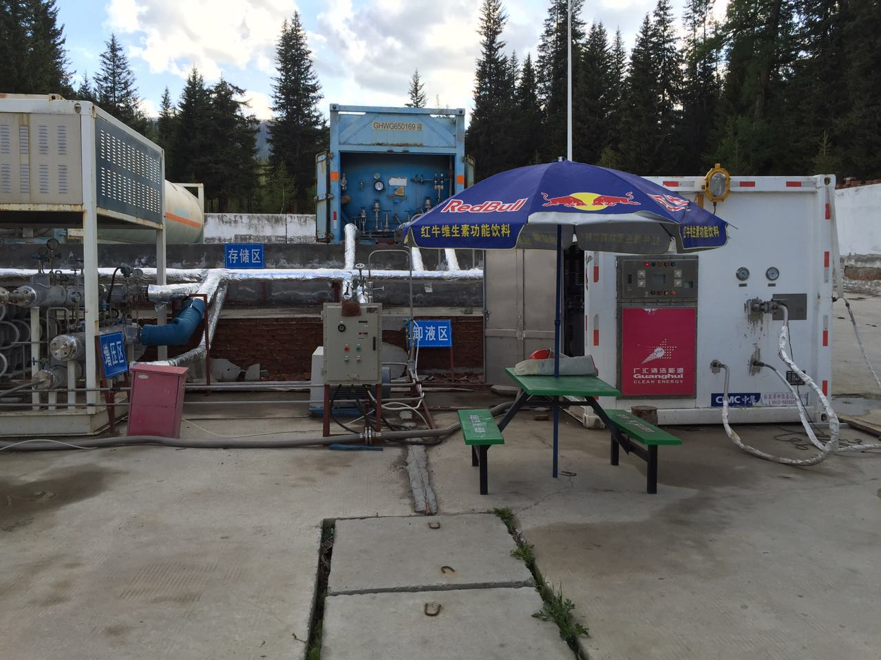
加气站 存储罐
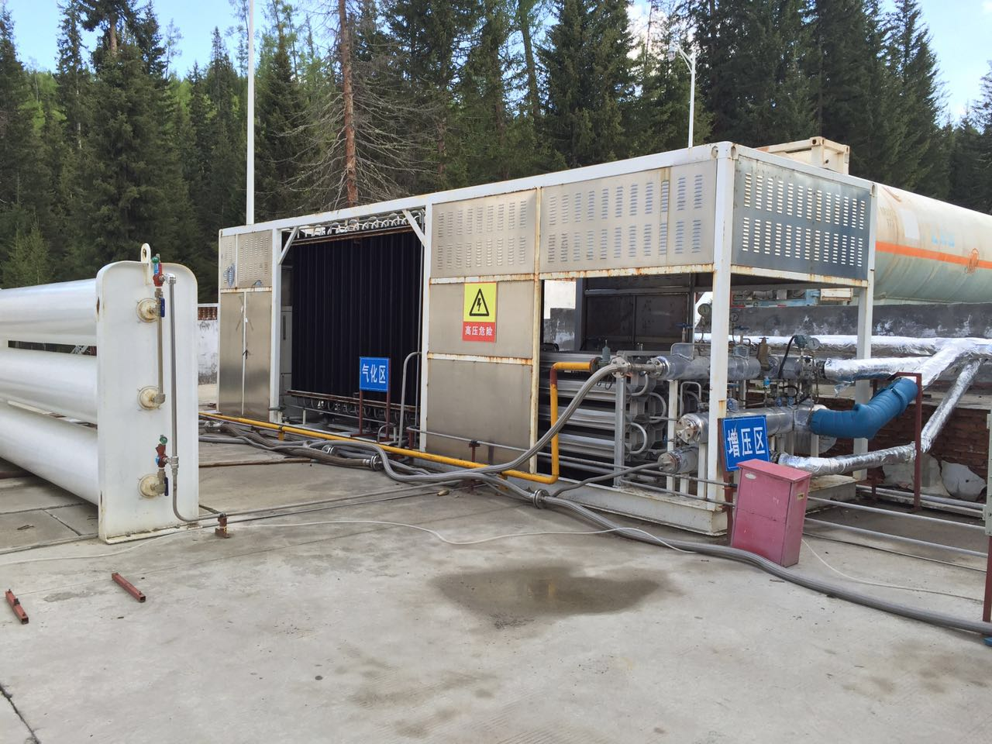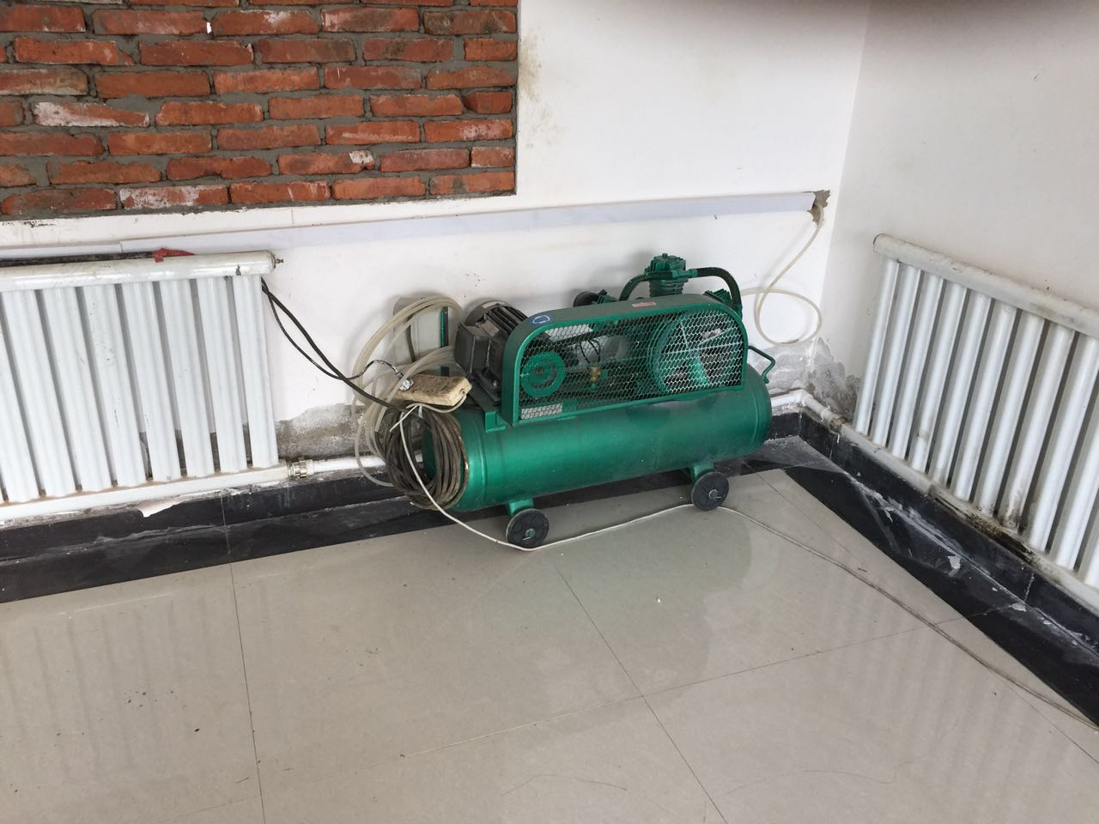
加压装置 压缩机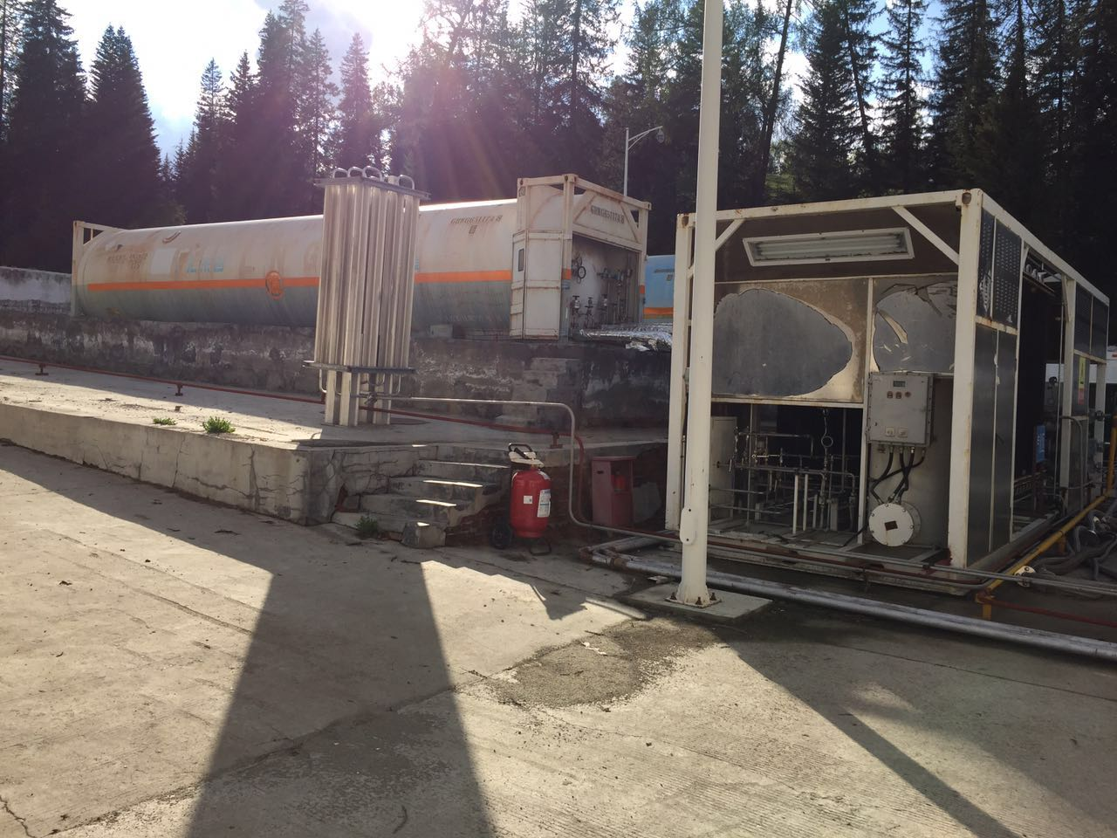 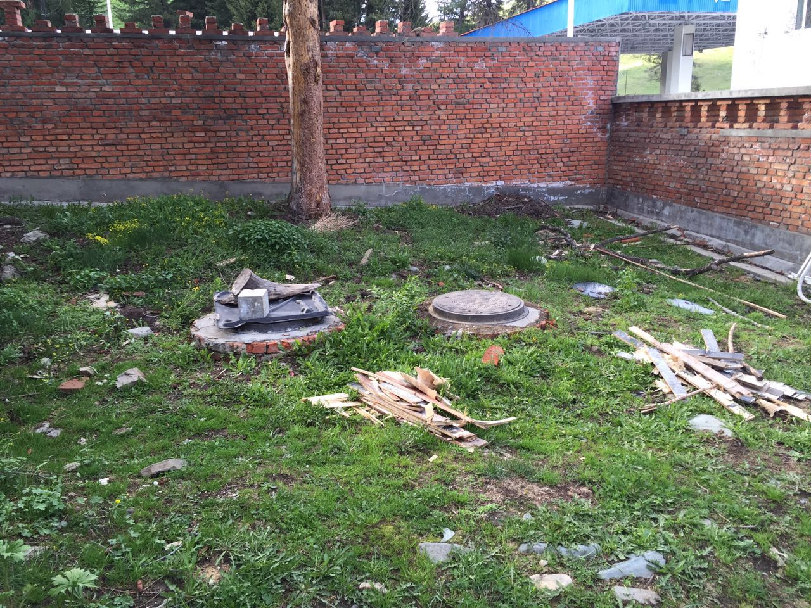
气罐 化粪池

